Стартует акция! Присоединяйся!
С 26 сентября по 15 октября в Гродненском районе пройдёт республиканская акция «Молодежь за безопасность», приуроченная к 15-летию Белорусской молодёжной общественной организации спасателей пожарных» (БМООСП).
Мероприятие включает в себя 3 этапа.
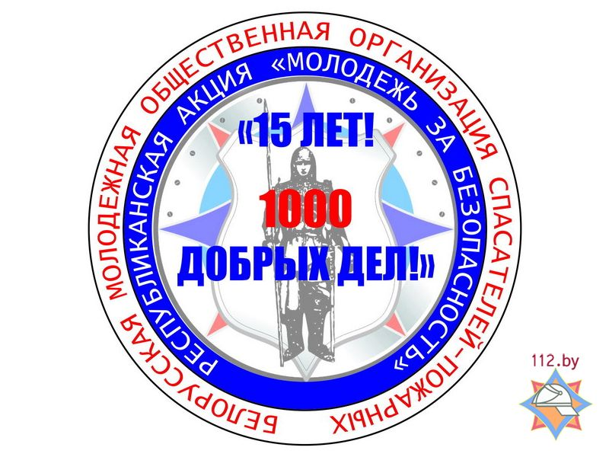
С 26 по 30 сентября активисты БМООСП окажут шефскую благотворительную помощь многодетным семьям, одиноко проживающим пенсионерам, ветеранам и инвалидам в различных бытовых вопросах (установка АПИ, заготовка дров, уборка территории и т.д.).
В период с 3 по 7 октября вместе с работниками МЧС ребята посетят социальные приюты и дома-интернаты, общеобразовательные учреждения. Юные спасатели-пожарные расскажут сверстникам об организации и её деятельности, проводимых мероприятиях и общественной жизни.
Завершающий этап акции пройдет 10-15 октября в местах массового пребывания людей: Центрах детского творчества, Дворцах молодежи, кинотеатрах, актовых залах, на открытых площадках, парках и т.д., где все желающие смогут принять участие в конкурсах, викторинах, развлекательной программе, посмотреть праздничный концерт подготовленный организаторами.

